QCVN 01 - 135 : 2013/BNNPTNT
QUY CHUẨN KỸ THUẬT QUỐC GIA
VỀ QUY TRÌNH GIÁM ĐỊNH SÂU CÁNH CỨNG
HẠI KHOAI TÂY (Leptinotarsa decemlineata (Say)
National technical regulation on Procedure for identification
of Colorado potato beetle (Leptinotarsa decemlineata (Say)

Lời nói đầu
QCVN 01 - 135 : 2013/BNNPTNT do Cục Bảo vệ thực vật biên soạn, Vụ Khoa học, Công nghệ và Môi trường trình duyệt, Bộ Nông nghiệp & PTNT ban hành tại Thông tư số 32/2013/TT-BNNPTNT ngày 14 tháng 6 năm 2013.

QUY CHUẨN KỸ THUẬT QUỐC GIA
VỀ QUY TRÌNH GIÁM ĐỊNH SÂU CÁNH CỨNG HẠI KHOAI TÂY (Leptinotarsa decemlineata (Say)
National technical regulation on Procedure for identification
of Colorado potato beetle (Leptinotarsa decemlineata (Say)
I. QUY ĐỊNH CHUNG
1.1. Phạm vi điều chỉnh
Quy chuẩn này áp dụng thống nhất trên phạm vi toàn quốc cho việc giám định sâu cánh cứng hại khoai tây (Leptinotarsa decemlineata (Say).
1.2. Đối tượng áp dụng
Quy chuẩn này áp dụng đối với mọi tổ chức, cá nhân của Việt Nam hoặc nước ngoài có hoạt động liên quan đến lĩnh vực bảo vệ và kiểm dịch thực vật (KDTV) tại Việt Nam thực hiện giám định sâu cánh cứng hại khoai tây [Leptinotarsa decemlineata (Say)].
1.3. Giải thích từ ngữ
Những thuật ngữ trong quy chuẩn này được hiểu như sau:
1.3.1. Dịch hại kiểm dịch thực vật
Loài sinh vật gây hại có nguy cơ gây tác hại nghiêm trọng tài nguyên thực vật trong một vùng, mà ở đó loài sinh vật này chưa có mặt hoặc có mặt với phân bố hẹp và được kiểm soát chính thức.
1.3.2. Côn trùng
Là động vật không xương sống thuộc ngành chân đốt. Cơ thể pha trưởng thành gồm 3 phần: đầu, ngực và bụng. Ngực mang 3 đôi chân.
1.3.3. Mẫu
Là khối lượng thực vật, sản phẩm thực vật, tàn dư của sản phẩm thực vật hoặc đất được lấy ra theo một qui tắc nhất định.
1.3.4. Tiêu bản
Là mẫu vật điển hình tiêu biểu của dịch hại được xử lý để dùng cho việc định loại, nghiên cứu, giảng dạy, phổ biến kỹ thuật và trưng bày thành các bộ sưu tập.

II. QUY ĐỊNH KỸ THUẬT
2.1. Phương pháp thu thập và bảo quản mẫu
    - Thu thập mẫu
- Đối với hàng hoá xuất, nhập khẩu, quá cảnh hoặc vận chuyển, bảo quản trong nước: Tiến hành lấy mẫu theo tiêu chuẩn Việt Nam TCVN 4731: 89 và các Quy chuẩn kỹ thuật quốc gia QCVN 01 – 21 : 2010/BNNPTNT, QCVN 01 - 22 : 2010/BNNPTNT.
- Đối với cây trồng ngoài đồng ruộng: Lấy mẫu theo phương pháp của quy chuẩn kỹ thuật quốc gia QCVN 01 - 38 : 2010/BNNPTNT - Phương pháp điều tra phát hiện dịch hại cây trồng.
    - Bảo quản mẫu giám định
Mẫu giám định được bảo quản như sau :
- Sâu non: Ngâm trong cồn 70% hoặc dung dịch ngâm sâu
- Mẫu trưởng thành được sấy ở nhiệt độ 45ºC trong 5 giờ, sau đó chuyển sang lọ nút mài kín để trong tủ định ôn hoặc phòng có máy hút ẩm.
2.2. Dụng cụ, hóa chất phục vụ làm tiêu bản và giám định
- Kính lúp soi nổi có độ phóng đại từ 10 - 70 lần.
- Lọ nút mài, đĩa petri, hộp tiêu bản,Ống nghiệm, lam
- Kim côn trùng số 3, kim mũi mác, bìa cứng, xốp, panh, bút lông.
- Hồ dán tiêu bản (60g gum arabic + 30g đường + 2 ml carbolic acid + 8 ml cồn 95% + 45 ml nước cất).
- Dung dịch ngâm sâu (NaOH hoặc KOH 10%), cồn 70%, .
  - Phương pháp làm tiêu bản mẫu giám định
2.3.1. Làm mẫu tiêu bản sâu non
Tiêu bản giám định được thực hiện với sâu non sâu cánh cứng hại khoai tây theo phương pháp sau:
Mẫu sâu non thu bắt được đem ngâm trong cồn 70%, hoặc dung dịch ngâm sâu tránh cho mẫu mất màu và không bị khô quắt.
2.3.2. Làm mẫu tiêu bản trưởng thành
Tiêu bản giám định được thực hiện với trưởng thành sâu cánh cứng hại khoai tây theo phương pháp sau:
- Chuyển mẫu đã sấy từ lọ bảo quản vào đĩa petri và để qua đêm cho mẫu mềm.
- Cắm kim côn trùng số 3 vào gần cạnh đáy của mảnh bìa cứng cắt nhọn (kích thước 11 x 3,5mm). Dùng panh gập đỉnh của mảnh bìa (khoảng 1 - 2 mm) vuông góc và hướng xuống dưới. Phết hồ dán tiêu bản vào phần đã gập.
- Đặt ngửa trưởng thành trên lam, đầu hướng về bên trái của người làm tiêu bản, dính phần hồ dán của đầu bìa nhọn vào mặt bên phần ngực giữa của côn trùng (đầu nhọn của kim côn trùng hướng lên trên) (phụ lục 1).
- Tiêu bản được cắm vào miếng xốp mỏng để phục vụ việc quan sát và giám định.
2.4. Trình tự giám định
2.4.1. Sâu non đẫy sức
- Màu sắc cơ thể
- Hình dạng, kích thước cơ thể
- Số lượng chấm đen ở hai bên sườn
2.4.2.Trưởng thành
Quan sát mẫu tiêu bản trên kính lúp soi nổi lần lượt các đặc điểm sau:
- Hình dáng, màu sắc và kích thước cơ thể.
- Hình dạng, màu sắc, số đốt râu.
- Số lượng, hình dạng đốm trên mảnh lưng ngực.
- Màu sắc cánh cứng, số lượng sọc đen trên cánh cứng.
- Công thức bàn chân, màu sắc chân.
2.5. Đối chiếu kết quả quan sát với đặc điểm hình thái của sâu cánh cứng hại khoai tây (phụ lục 2).
Thông thường, số lượng cá thể nghiên cứu phải đảm bảo là 30 (n=30). Trong trường hợp số lượng cá thể ít hơn hoặc chỉ phát hiện duy nhất một cá thể trưởng thành có các đặc điểm nhận dạng như trên có thể cho phép kết luận là loài Leptinotarsa decemlineata (Say), [chỉ áp dụng đối với các đơn vị đã từng giám định được Leptinotarsa decemlineata (Say)].
2.6. Thẩm định kết quả giám định và báo cáo
Sau khi khẳng định kết quả giám định là sâu cánh cứng hại khoai tây [Leptinotarsa decemlineata (Say)], đơn vị giám định phải gửi báo cáo về Cục Bảo vệ thực vật kèm theo phiếu kết quả giám định (xem phụ lục 3).
Tất cả các đơn vị thuộc hệ thống Bảo vệ và KDTV phải lưu giữ, quản lý và khai thác dữ liệu về kết quả điều tra, báo cáo và giám định sâu cánh cứng khoai tây.
Đối với đơn vị lần đầu tiên giám định và phát hiện được sâu cánh cứng hại khoai tây phải gửi mẫu hoặc tiêu bản về Trung tâm Giám định kiểm dịch thực vật để thẩm định và báo cáo Cục Bảo vệ thực vật trước khi công bố và xử lý dịch theo quy định của pháp luật hiện hành.
Đơn vị giám định phải lưu mẫu theo Quy chuẩn kỹ thuật hiện hành về thời gian để giải quyết khiếu nại về kết quả giám định (nếu có).
III. TỔ CHỨC THỰC HIỆN
Cục Bảo vệ thực vật có trách nhiệm phổ biến; tổ chức, hướng dẫn và kiểm tra việc thực hiện Quy chuẩn này trong hệ thống tổ chức chuyên ngành Bảo vệ và Kiểm dịch thực vật cũng như các tổ chức, cá nhân khác có liên quan;
Các tổ chức, cá nhân có hoạt động liên quan đến điều tra, thu thập mẫu, xử lý và bảo quản mẫu sâu cánh cứng hại khoai tây tại Việt Nam phải tuân theo quy định của quy chuẩn này cũng như các quy định của pháp luật có liên quan hiện hành.

PHỤ LỤC 1.
PHƯƠNG PHÁP LÀM TIÊU BẢN GIÁM ĐỊNH ĐỐI VỚI TRƯỞNG THÀNH
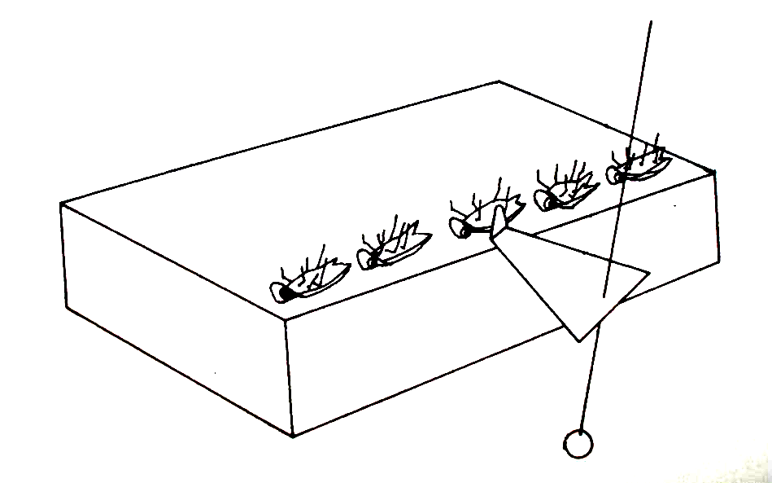 | 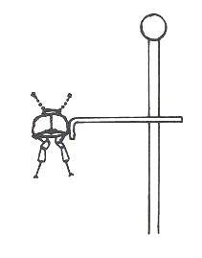
Hình 1. Vị trí cắm kim vào mảnh bìa nhọn và dán vào côn trùng  (Nguồn:A.K. Walker and T.K. Crosby, 1988) | Hình 2. Tiêu bản mẫu giám định  (Nguồn: A.K. Walker and T.K. Crosby, 1988)

PHỤ LỤC 2.
1. Thông tin về dịch hại
1.1. Phân bố và ký chủ
- Phân bố: Châu Á (Armenia, Azecbaijan, Nga, Trung Quốc, Iran, Kyrqyzstan, Tajikistan, Thổ Nhĩ Kì, Turkmenistan, Uzbekistan), Bắc Mỹ (Canada, Mỹ), Trung Mỹ (Cuba, Guatemala), châu Âu (Albani, Andora, Áo, Belarus, Bungari, Rumani, Croatia, Cộng hòa Séc, Pháp, Đức, Nga, Hungary, Italy, Lithuania, Macedonia, Hà Lan, Ba Lan, Tây Ban Nha, Bồ Đào Nha, Secbia, Slovakia, Thụy Sĩ, Ukraina).
- Ký chủ: Loài Leptinotarsa decemlineata (Say) gây hại trên khoai tây, cà chua, cà tím, thuốc lá, kỳ nham (Hyoscyamus niger).
1.2. Tên khoa học và vị trí phân loại
- Tên khoa học : Leptinotarsa decemlineata (Say)
- Tên tiếng Việt : Sâu cánh cứng hại khoai tây
- Tên khác : Chrysomela decemlineata Say
Doryphora decemlineata Roger
Polygramma (Chev) decemlineata Mels
Leptinotarsa multitaeniata Stål
- Vị trí phân loại:
Ngành : Arthropoda
Lớp : Insecta
Bộ : Coleoptera
Họ : Chrysomelidae
Giống : Leptinotarsa
1.3. Đặc điểm chung
1.3.1. Họ Chrysomelidae
- Cơ thể trưởng thành sâu cánh cứng hại khoai tây thuộc họ Chrysomelidae hình bầu dục.
- Râu đầu hình sợi chỉ 11 đốt nhưng không dài quá ½ chiều dài thân.
- Công thức bàn chân 5 -5 - 5 đốt. Nhưng đốt thứ 4 rất nhỏ nên thường chỉ thấy 4-4-4 đốt. Cuối đốt thứ 3 thường chẻ đôi.
- Phần bụng có thể thấy được 5 đốt
1.3.2. Giống Leptinotarsa
- Mảnh lưng ngực có nhiều đốm đen
- Trên cánh cứng có 3 - 5 đường sọc đen xen kẽ
- Chân có hoặc không có đốm đen.
1.4. Triệu chứng gây hại
Sâu non và trưởng thành gặm từ ngoài vào ăn thủng lá, có thể ăn cả củ; phân màu đen, hơi dính trên thân, lá cây ký chủ.
2. Đặc điểm nhận dạng sâu cánh cứng hại khoai tây [Leptinotarsa decemlineata (Say)]
- Sâu non: Đầu và chân có màu đen, cơ thể màu đỏ da cam, sau dần chuyển thành màu vàng da cam. Sâu non đẫy sức dài 15 - 16mm, thân mập, lưng hơi gù, Phía dưới bụng bằng, phình to ở quãng giữa, có lông thưa thớt. Hai bên sườn có hai hàng đốm đen (hình 3).
- Nhộng: Dạng nhộng trần, màu hồng hoặc vàng da cam, dài 10mm, có đường đốm đen và sọc như trưởng thành.
- Trưởng thành: Cơ thể hình bầu dục ngắn, dài 9 - 12 mm, rộng 6mm, màu hơi vàng đến vàng cam, lưng lồi lên.Trên mảnh lưng ngực có 12 đốm đen. Hai đốm to nhất ở giữa có hình chữ V. Cánh cứng màu vàng nhạt, trên mỗi cánh cứng có 5 sọc màu đen. Râu đầu 11 đốt, to dần về phía cuối. Gốc râu màu vàng, gần ngọn có màu đen. Chân màu da cam, bàn chân rộng, đỉnh nối giữa các khớp có màu nâu đen hoặc màu đen (hình 4).
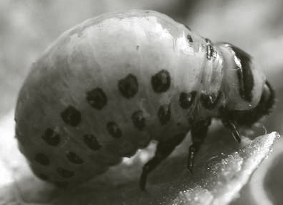

Hình 3. Sâu non loài Leptinotarsa decemlineata (Say)
(Nguồn: http://aramel.free.fr/INSECTES16bisbis.shtml)
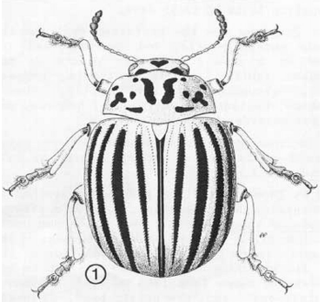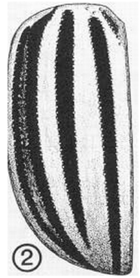

1 : Trưởng thành 2 : Cánh cứng

Hình 4. Trưởng thành loài Leptinotarsa decemlineata (Say)
(Nguồn: http://edis.ifas.ufl.edu/pdffiles/IN/IN30300.pdf)

PHỤ LỤC 3.
(qui định)
MẪU PHIẾU KẾT QUẢ GIÁM ĐỊNH
Cơ quan Bảo vệ và  Kiểm dịch thực vật  ………………………..  ………………………. | CỘNG HÒA XÃ HỘI CHỦ NGHĨA VIỆT NAM  Độc lập - Tự do - Hạnh phúc  ---------------
 | ....., ngày ... tháng ... năm 20....

PHIẾU KẾT QUẢ GIÁM ĐỊNH
Sâu cánh cứng hại khoai tây (Leptinotarsa decemlineata (Say)
1. Tên hàng hoá :
2. Nước xuất khẩu :
3. Xuất xứ :
4. Phương tiện vận chuyển : Khối lượng:
5. Địa điểm lấy mẫu :
6. Ngày lấy mẫu :
7. Người lấy mẫu :
8. Tình trạng mẫu :
9. Ký hiệu mẫu :
10. Số mẫu lưu :
11. Người giám định :
12. Phương pháp giám định: Theo quy chuẩn quốc gia, “KDTV - Quy trình giám định sâu cánh cứng hại khoai tây [Leptinotarsa decemlineata (Say)]. 13. Kết quả giám định :
Tên khoa học : Leptinotarsa decemlineata (Say)
Họ : Chrysomelidae
Bộ : Coleoptera
Là dịch hại kiểm dịch thực vật nhóm I thuộc danh mục dịch hại kiểm dịch thực vật của Việt Nam.

TRƯỞNG PHÒNG KỸ THUẬT  (hoặc người giám định)  (ký, ghi rõ họ và tên) | THỦ TRƯỞNG ĐƠN VỊ  (ký, ghi rõ họ và tên, đóng dấu)

